**Desain Alat**

**Rancang Bangun Acrylic Engraver And Cutting Machine Menggunakan**

**Cnc Milling 3 Axis Berbasis Mikrokontroler**

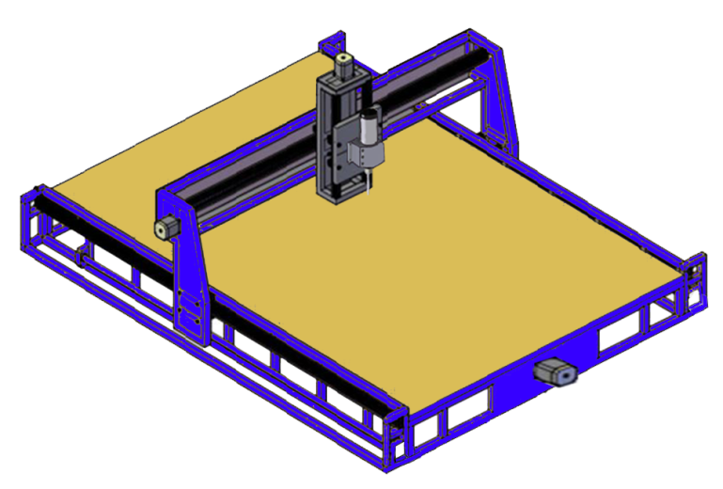

Gambar 1. Desain tampak atas

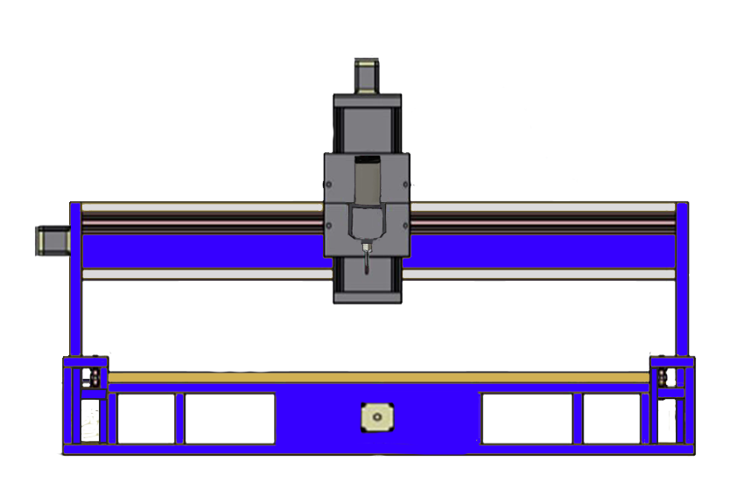

Gambar 2. Desain tampak depan

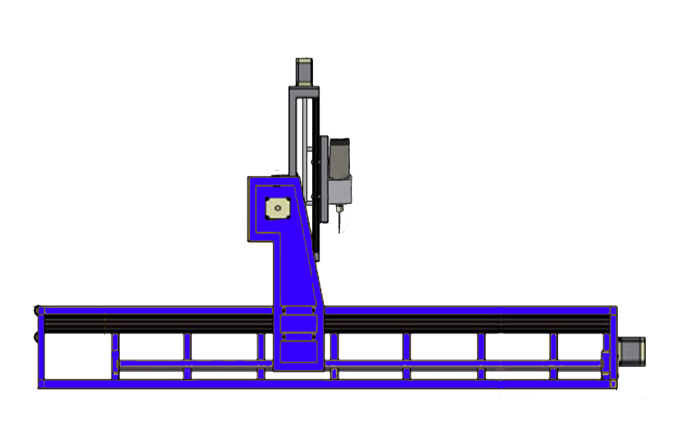

Gambar 3. Desain tampak samping

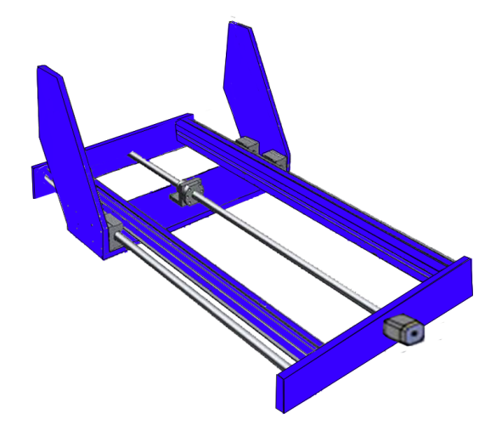

Gambar 4. Sumbu Y

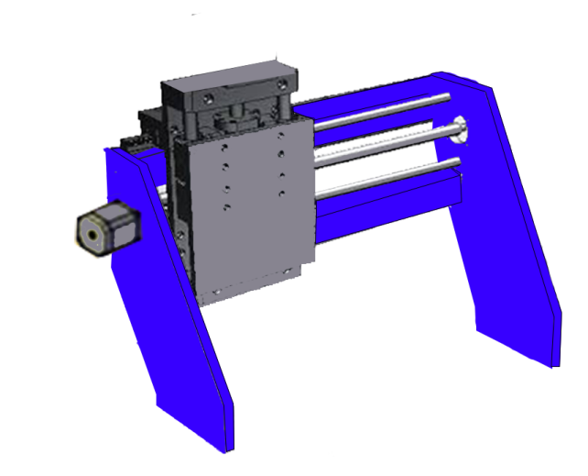

Gambar 5. Sumbu X

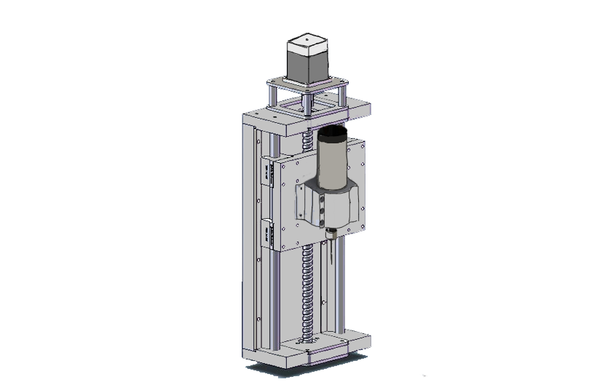

Gambar 6. Sumbu Z

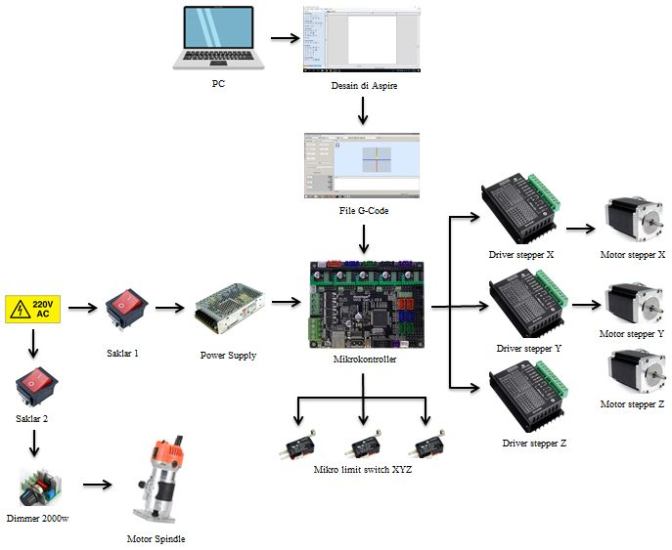

Gambar 7. Alur kerja sistem

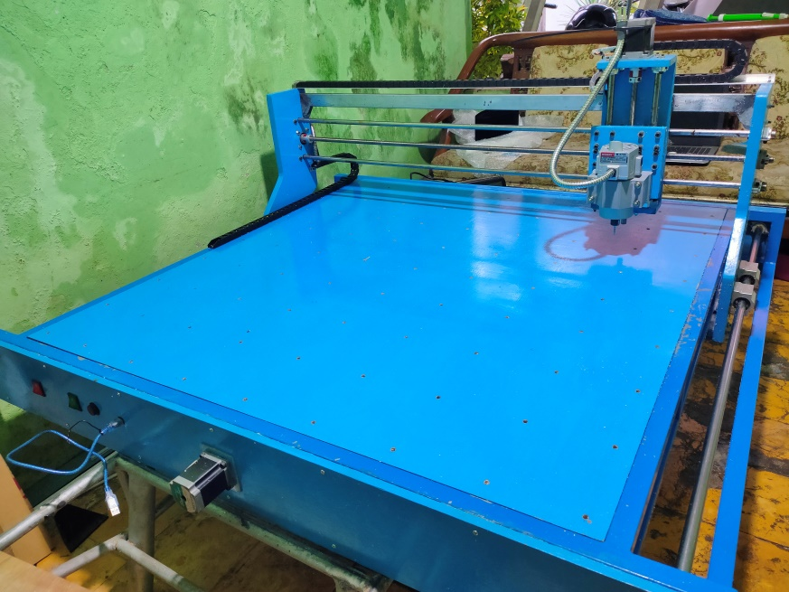

Gambar 8. Alur kerja sistem

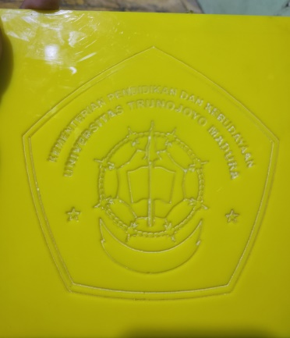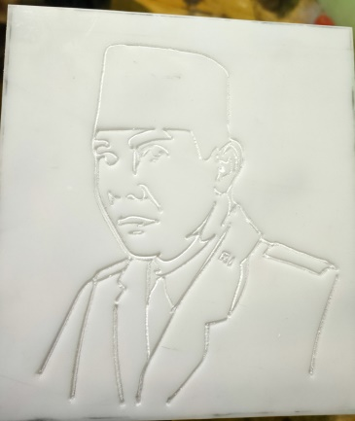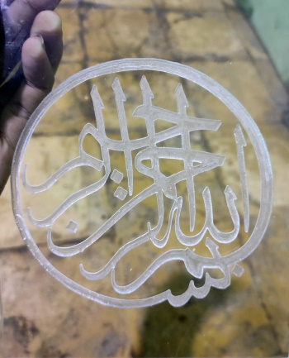

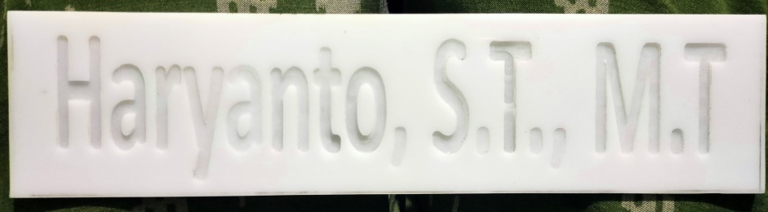

Gambar 9. Hasil pengujian Ukiran

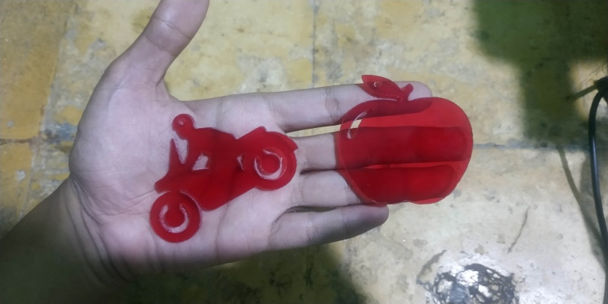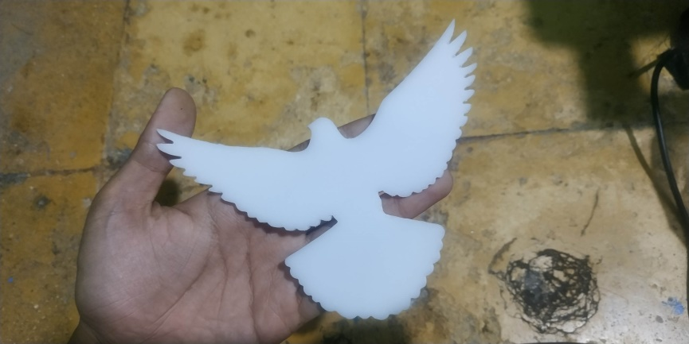

Gambar 10. Hasil pengujian Pemotongan